**LAPORAN BASDAT VISUALISASI DATA KELOMPOK 3**

***“SkyData Visualisation”***

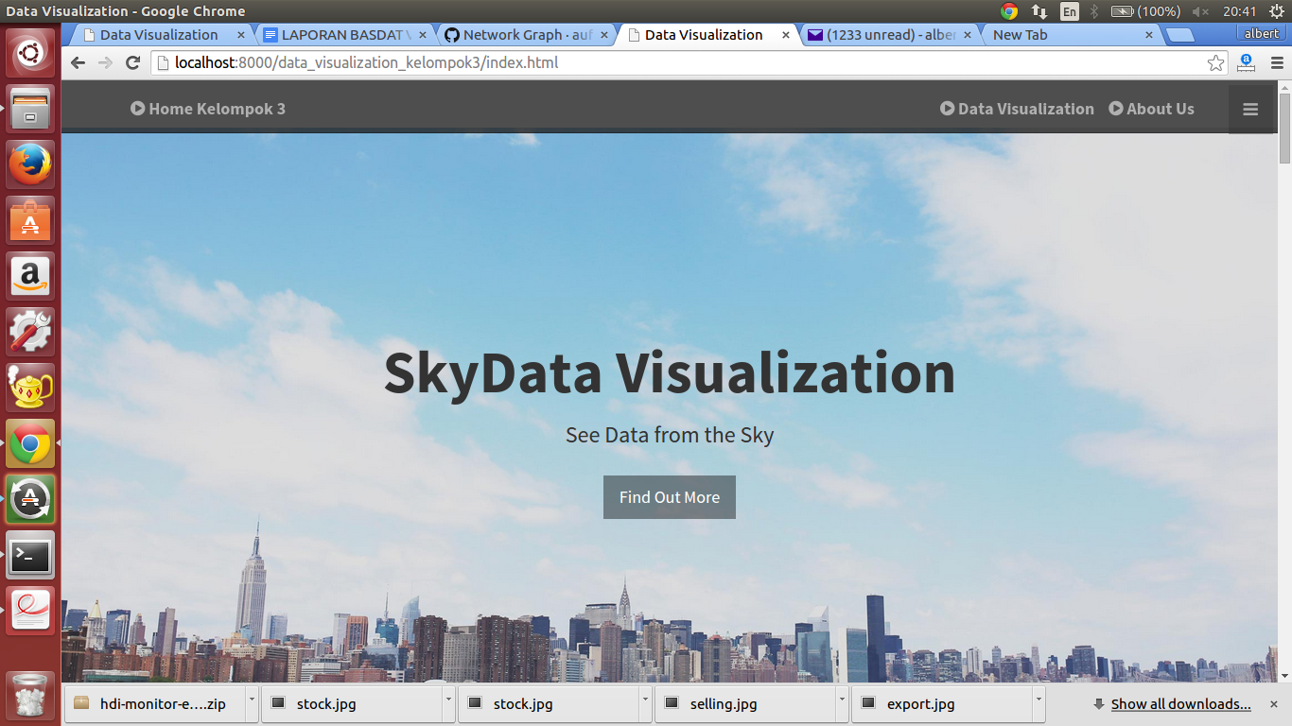

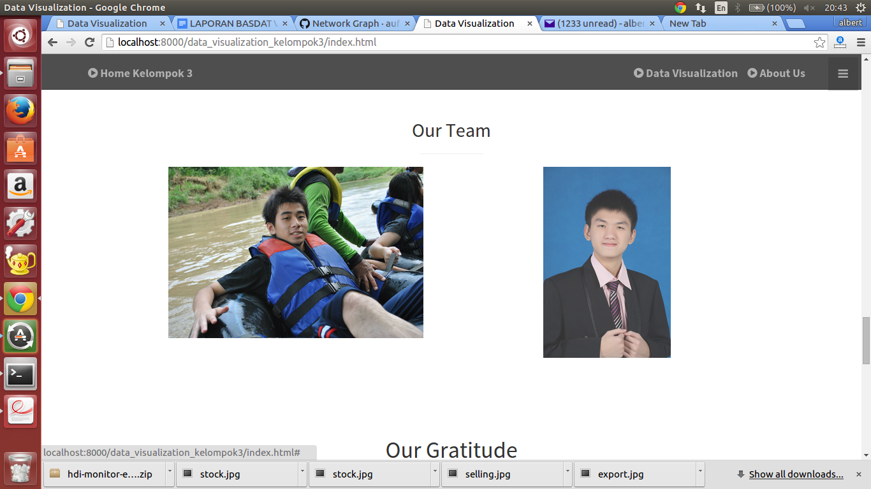

1. Latar Belakang Permasalahan

Batubara merupakan salah satu sumber kekayaan yang ada di Indonesia. Indonesia pun merupakan negara yang kaya dengan kekayaan alamnya termasuk batu bara. Terbukti dengan tiap tahunnya jumlah produksi batu bara yang naik setiap tahunnya.

Batu bara merupakan resource yang sangat berguna di Indonesia terutama untuk penggunaan lanjut di bidang **energi listrik dan industri** yang menjadi kebutuhan yang sangat penting untuk orang - orang di Indonesia.

Selain itu, Batubara juga merupakan kontributor dalam peningkatan perekonomian Indonesia. Terbukti dengan jumlah ekspor batu bara Indonesia yang meningkat tipa tahunnya.

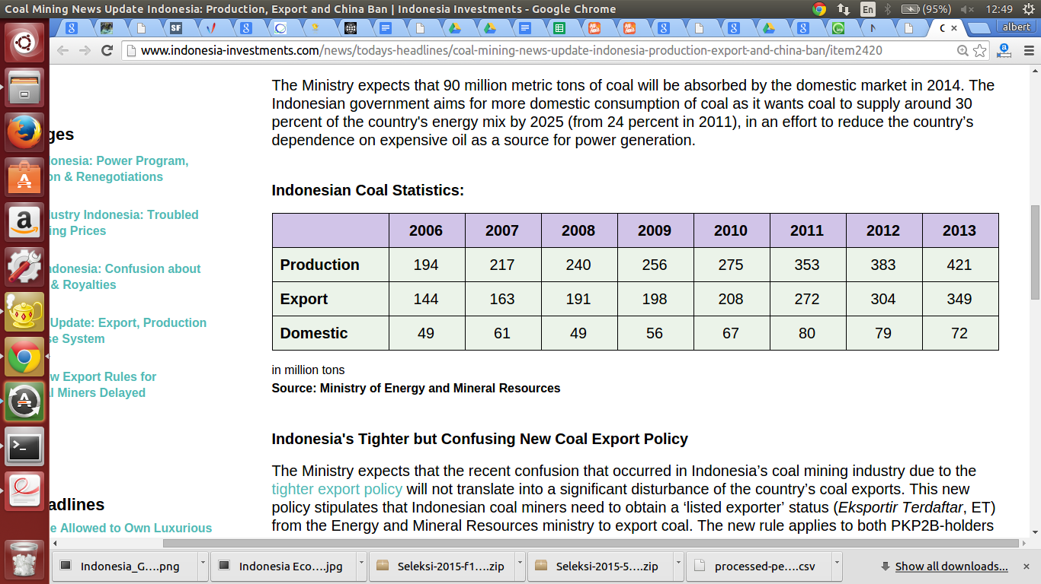

Namun, walaupun begitu, Indonesia terus mengalami penurunan secara ekonomi setiap tahunnya. Hal ini dapat kita lihat pada trend GDP Annual Growth Rate Indonesia sampai tahun 2015 yang terus menurun.

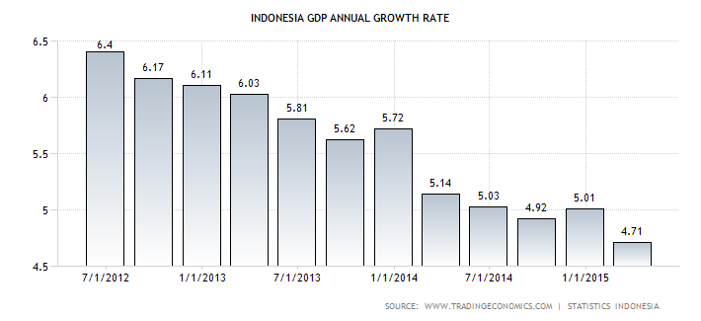

Dari tahun 2012 yang mencapai indeks 6.4 sampai menurun drastis pada tahun 2015 di titik 4.71.

On the other hand, jumlah penggunaan batu bara ini tidak seimbang dengan jumlah produksi dan ekspor batu bara. Hal ini terbukti dengan statistik penggunaan listrik di Indonesia yang terus menaik secara Eksponential.

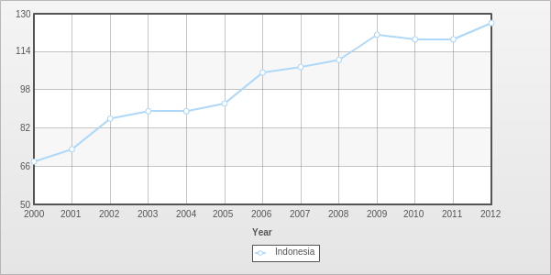

Karena itulah jumlah penggunaan, produksi , dan kesport batubara menjadi suatu hal yang perlu sangat kita concern. Dengan bisa memonitor statistik angka -angkat tersebut, kita bisa memforecast masa depan negara kita Indonesia.

Dengan memonitor data - data batu bara tersebut, kita bisa memprediksi keadaan ekonomi dan energi Indonesia di masa yang akan datang di tengah zaman di mana energi dan ekonomi akan menjadi hal yang sangat penting di era ini.

Berdasarkan permasalahan tersebut lah, SkyDat Visualization sangat diperlukan untuk memonitor data batu bara secara terus menerus supaya kita bisa melihat trend batu bara yang akan bisa di manfaatkan untuk energi dan perkembangan ekonomi di Indonesia.

1. Tujuan Visualisasi Data
2. Goal

Tujuan dari visualisasi data data batu bara ini adalah :

1. **Mempermudah pemerintah dan pihak - pihak private** lainnya yang ingin menganalisis trend batu bara dalam bidang ekonomi (seperti ekspor dan produksi) dan juga bidang energi terutama listrik (misal stock).
2. **Mempermudah tiap tiap company dan pihak yang berhubungan dengan batu bara untuk mengawasi dan memonitor efisiensi produksi** , ekspor , dan data data lain mereka yang berhubungan dengan batu bara untuk penentuan keputusan dalam cost mereka, efisiensi penggunaan batu bara mereka untuk industri , atau seberapa environtment friendly perusahaan mereka.
3. Target Segment :
4. **Government**
5. **Company** di bidang yang berhubungan dengan energi terutama batu bara (misalnya Adaro)
6. **Masyarakat** umum untuk melihat trend Indonesia.
7. **Praktisi ekonomi** untuk melihat seberapa besar kontribusi batu bara untuk ekonomi Indonesia
8. **Praktisi energi** untuk melihat trend penggunaan energi batu bara (di mana batu bara sekarang merupakan sumber energi yang cukup langka)
9. **Praktisi di bidang data** (untuk melihat contoh visualisasi dan sumber data yang mungkin bisa menjadi sumber yang valid bagi aktivitas mereka)
10. Persiapan dan Eksplorasi Data
11. Sumber data

**SkyData Visualization** menggunakan **Portal Data di Indonesia (data.go.id**) sebagai sumber datanya. **SkyData Visualization** tidak menggunakan sumebr data lain karena barulah Portal Data Indonesia yang mempunyai sumber data yang valid untuk penggunaan energi di bidang batu bara.

1. Cara Akses

Data - data dari data.go.id diakses dan diolah menjadi **JSON** supaya lebih cepat dan lebih mudah di proses oleh javascript yang menjadi core dari **SkyData Visualization**. Data - Data tersebut semuanya di convert ke **JSON** dan kemudian diakses dari external file untuk mempercepat pemrosesan data untuk akhirnya di visualisasikan.

1. Pengolahannya

Setelah data tersebut diakses dalam bentuk **JSON** oleh **SkyData Visualisation**. Data tersebut akan diparsing dan disimpan ke dalam struktur data yang digunakan dalam pemrosesan data dengan **javascript** yang salah satunya adalah array. Kemudian data tersebut akan di seleksi dalam pemrosesan di **javascript** dan akan ditampilkan ke dalam bentuk visualisasi **chart dan bar**.

Kemudian jika di tengah tengah terjadi pengurang atau penambahan data, kita tidak perlu mereload lagi karena halaman webiste **SkyDataVisualization** akan menyesuaikan perubahan tersebut dengan sangat cepat. Data dapat kita amati dan analisa dengan sangat cepat dengan akurasi yang tingggi pula.

1. Formulasi Pertanyaan
2. Bagaimana keadaan Stock batubara di Indonesia oleh perusahaan - perusahaan? Meningkat atau kah menurun ? Apakah ini berarti kita harus tetap menggunakan sumber energi ini atau berpindah ke alternatif sumber energi lainnya?
3. Seberapa besar kontribusi ekspor komoditas Batubara dibandingkan komoditas lainnya di Indonesia?
4. Apakah produksi batubara di Indonesia sebanding dengan jumlah ekspor nya?
5. Apakah penjualan batu bara di dalam negeri sendiri berkontribusi besar dibandingkan komoditas lain?
6. Konsep Desain

Konsep desain visualisasi data Visualisation sebenarnya terinspirasi dari konsep desain analytics dari company paling terkenal di Dunia dalam Business maupun Teknologi yaitu **Google**. Contohnya dapat kita lihat pada gambar di bawah ini :

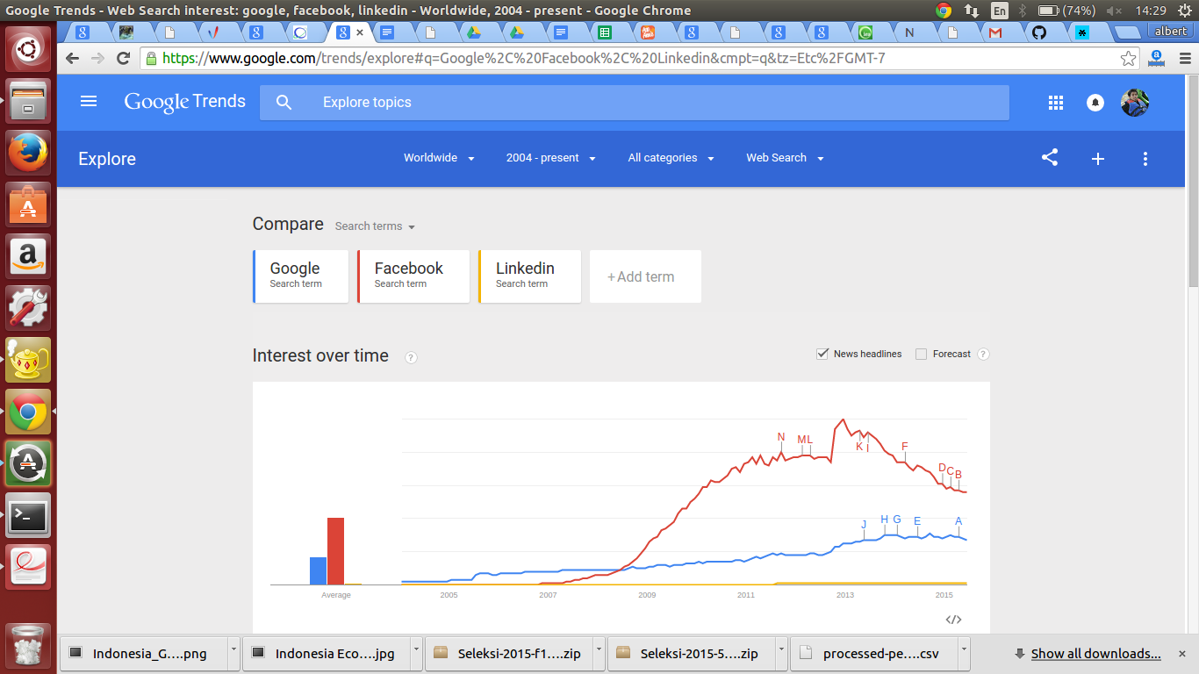

Design dari **Google Trend** ini merupakan contoh design visualisasi yang sangat dinamis. Mereka memilih untuk tidak menggunakan animasi terlalu banyak dan data yang ditampilkan dibatasi 5 buah supaya data yang akan divisualisasikan bisa ditampilkan dengan jelas dan simple kemudian juga dinamis terhadap perubahan data yang mendadak. Design **Google trend** inilah yang menginspirasi timbulnya **SkyData Visualisation**.

Berikut adalah Design **SkyData Visualisatio**n yang dinamis dan cepat terhadap perubahan data serta simple untuk membuat analisa jelas dan tidak terganggu animasi :

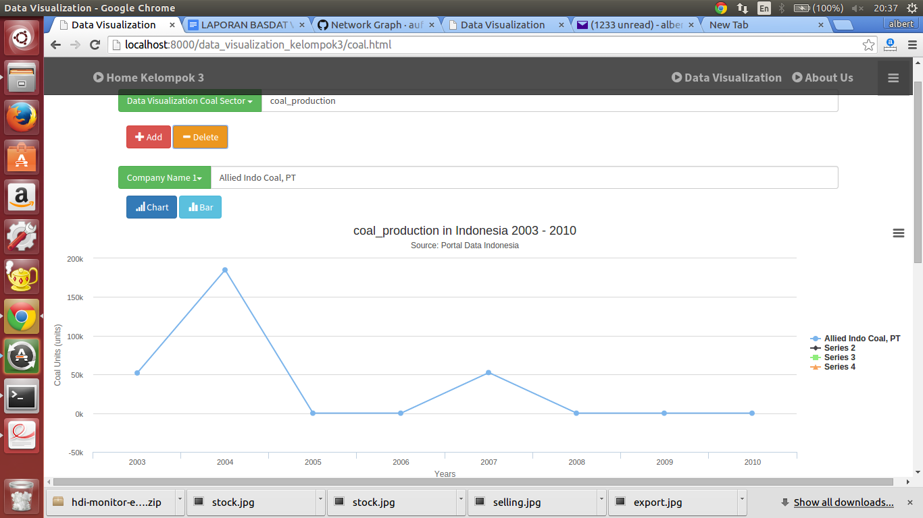

Namun sebelum memvisualisasikan data tambang ini, terlebih dahulu kami menentukan apa elemen elemen yang mau kita tampilkan dan apa saja elemen yang akan dihubungkan antara indikator indikator graph dan elemen data tersebut.

Kemudian kita menentukan 3 indikator yang menurut googling termasuk peringkat teratas yang sering digunakan karena berfungsi sebagai indikator yang jelas yaitu :

1. **color** : nama perusahaan (karena kita perlu membandingkan suatu perusahaan dengan perusahaan lain, yang dapat digunakan tiap perusahaan untuk mengukur efisiensinya masing- masing dibandingkan perusahaan lain di Indonesia)
2. **x-axis** : year
3. **y-axis** : coal units

Kita memilih bentuk chart dan grafik karena bentuk inilah yang sesuai dengan data yang kita punya dan sesuai dengan keinginan kita yaitu ***Simplicity dan Dynamic***.

1. Konstruksi dan Implementasi

Kemudian kita memilih untuk menggunakan teknologi ***Highchart.*** Alasan kita memilih teknologi ini dibandingkan teknologi lain seperti ***d3.js, Google map*** adalah karena berdasarkan data yang kita dapat, teknologi yang paling cocok untuk visualisasi data batubara ini adalah ***highchart.***

Teknologi ***d3.js*** lebih cocok untuk memvisualisasikan data ke bentuk yang tidak standard. Sedangkan berdasarkan data kami, visualisai yang dimungkinkan hanyalah bentuk visualisassi yang standard seperti grafik dan bar. Karena itulah kita memilih teknologi ***Highchart***.

